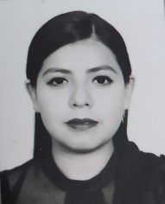**Curriculum Vitae**

**Datos personales**

Paulina Alejandra Realme Salas

Andador E #62

Colonia Ejército Constitucionalista

C.P. 25140

Saltillo, Coahuila

Teléfono: 4810957

Celular: 8443699923

Correo: ale.realme@gmail.com

Estado civil: Soltera

Nacionalidad: Mexicana

Edad: 20 años

Lugar de nacimiento: Saltillo, Coahuila

**Formación**

Prof. Federico Berrueto Ramón T.M. 2012 – 2014

Certificado: Si

Escuela de bachilleres Dr. Mariano Narváez González T.M. 2014 – 2016

Certificado: Si

Escuela Normal De Educación Preescolar 2016 – Actualmente

**Información adicional**

Participación en el programa de fomento a la lectura “Leer para la vida” - 2017

Curso del idioma francés en Alianza Francesa de Saltillo 2017 – 2018

Certificación DELF en el nivel A2 – 2018

Participación en intercambio académico Naucalpan-Enep - 2018

Participación en el Intercambio Académico entre la Escuela Normal Miguel F. Martínez y Escuela Normal de Educación Preescolar Saltillo. – 2018

Curso del idioma francés nivel B1.1 en Alianza Francesa de Saltillo - 2019

Curso de primer respondiente - 2019

Taller de estrategias didácticas que favorecen la adquisición de la lectoescritura – 2019